江苏省仪征中学2024—2025学年度第一学期高三政治导学案
第三课 我国的经济发展
3.2 推动高质量发展
研制人：李 蓉 审核人：徐 蓉
班级： 姓名： 学号： 授课时间： 2024.9.9
【课标要求】
1.解释经济发展方式的转变和供给侧结构性改革。
2.评析经济发展中践行社会责任的实例

【导学】
一、素养目标
素养目标 | 重点 | 难点
- 准确理解现代化经济体系构成之间的关系  - 明确实现经济高质量发展的举措。 | 建设现代化经济体系 | 推动经济高质量发展

- 基础知识
1. 全面建设社会主义现代化国家的首要任务
地位 | 高质量发展是全面建设社会主义现代化国家的首要任务。进入新时代，随着我国发展环境、发展条件的变化，我国经济发展进入新常态，已由高速增长阶段转向高质量发展阶段。推进中国式现代化，必须实现高质量发展
内涵 | 高质量发展，就是从“有没有”转向“好不好”，就是能够很好满足人民日益增长的美好生活需要的发展，是体现新发展理念的发展
要求 | 高质量发展是现阶段乃至更长时期我国经济社会发展的主题，关系我国社会主义现代化建设全局。这不只是一个经济要求，而是对经济社会发展方方面面的总要求；不是只对经济发达地区的要求，而是所有地区发展都必须贯彻的要求；不是一时一事的要求，而是必须长期坚持的要求

经济增长≠经济发展。经济增长是经济发展的基础，经济发展还包括经济结构优化、经济效益提高、生态环境改善、人民生活水平提高等。
2. 推动高质量发展
(1) 构建新发展格局
内涵 | 以国内大循环为主体、国内国际双循环相互促进的新发展格局，决不是封闭的国内循环，而是开放的国内国际双循环
原因 | ①是推动高质量发展的内在要求，是提升我国产业链体系质量、维护经济安全的客观需要，是有效应对全球经济不确定性的战略选择。②我国具有总量巨大、增长强劲的消费市场优势，技术领先、业态创新的流通发展优势，全球最大、持续升级的产业供给优势
措施 | ①要坚持扩大内需这个战略基点，使生产、分配、流通、消费更多依托国内市场，形成国民经济良性循环。②要把实施扩大内需战略同深化供给侧结构性改革有机结合起来，增强国内大循环内生动力和可靠性，提升国际循环质量和水平，加快建设现代化经济体系

(2) 加快建设现代化经济体系
内容 | 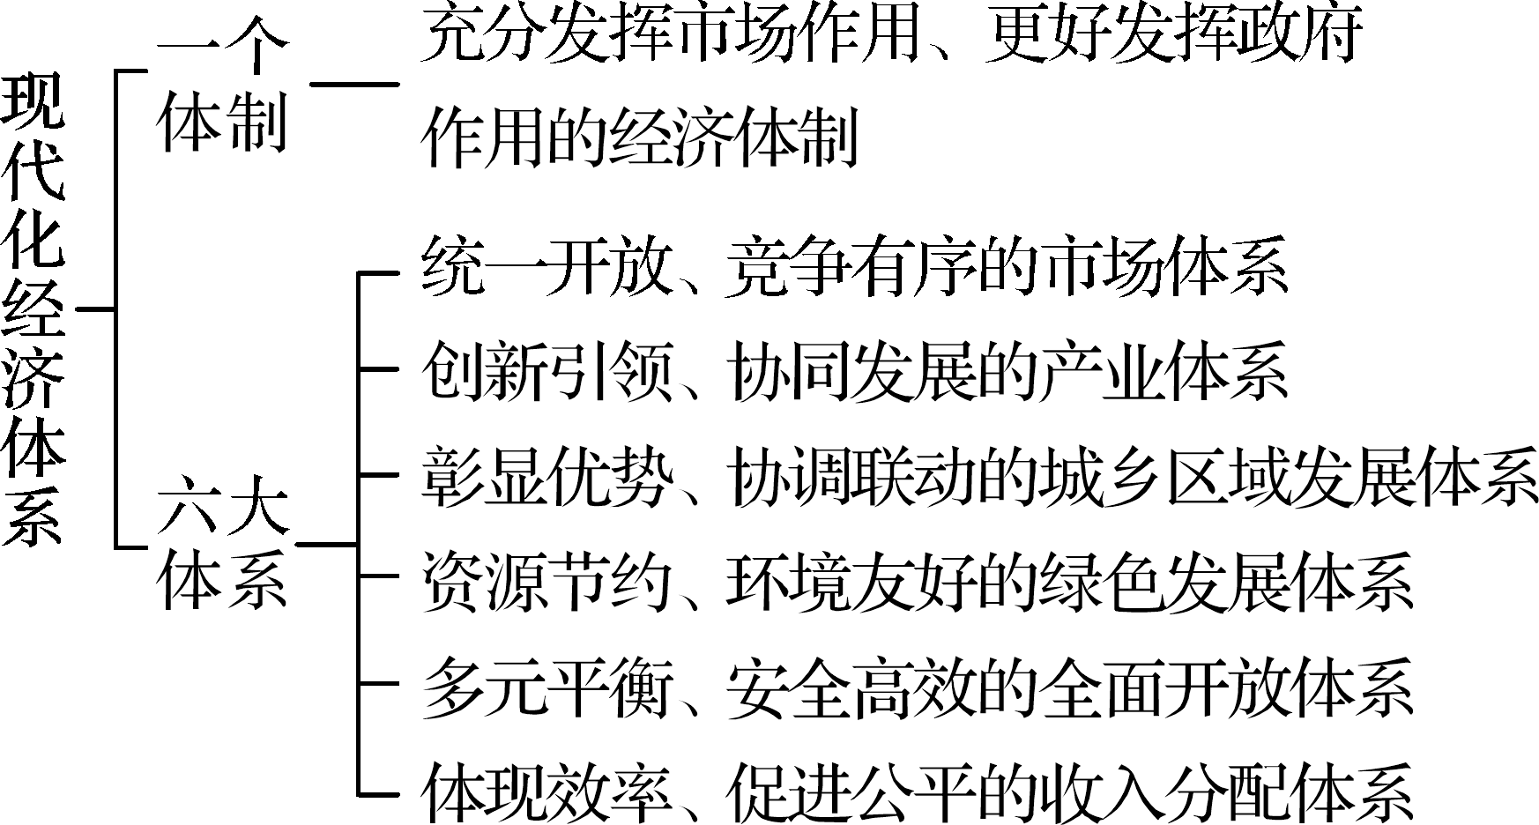
原因 | 国家强，经济体系必须强。建设现代化经济体系是跨越关口的迫切要求和我国发展的战略目标，是推动高质量发展、全面提高经济整体竞争力的必然要求
措施 | 产业  体系 | 建设现代化产业体系，坚持把发展经济的着力点放在实体经济上，推进新型工业化，加快建设制造强国、质量强国、航天强国、交通强国、网络强国、数字中国
措施 | 乡村  振兴 | 全面推进乡村振兴。坚持农业农村优先发展，巩固拓展脱贫攻坚成果，加快建设农业强国，扎实推动乡村产业、人才、文化、生态、组织振兴，全方位夯实粮食安全根基，牢牢守住十八亿亩耕地红线，确保中国人的饭碗牢牢端在自己手中
措施 | 区域  协调 | 促进区域协调发展。深入实施区域协调发展战略、区域重大战略、主体功能区战略、新型城镇化战略，优化重大生产力布局，构建优势互补、高质量发展的区域经济布局和国土空间体系
措施 | 开放  体系 | 推进高水平对外开放。稳步扩大规则、规制、管理、标准等制度型开放，加快建设贸易强国，推动共建“一带一路”高质量发展，维护多元稳定的国际经济格局和经贸关系
措施 | 总体  要求 | 完整、准确、全面贯彻新发展理念，以推动高质量发展为主题，加快构建以国内大循环为主体、国内国际双循环相互促进的新发展格局，以教育、科技、人才为基础性、战略性支撑，全面建设社会主义现代化国家
措施 | 其他  措施 | ①经济体制：构建高水平社会主义市场经济体制，充分发挥市场在资源配置中的决定性作用，又更好发挥政府作用，推动有效市场和有为政府更好结合，激发各类市场主体活力，为经济高质量发展提供体制保障。②市场体系：建设高标准市场体系，强化市场基础制度规则统一，完善主要由市场决定价格的机制，提高资源配置效率和公平性。③绿色体系：坚持绿色发展，坚持可持续发展，坚持节约优先、保护优先、自然恢复为主的方针，建设人与自然和谐共生的中国式现代化。④分配体系：完善个人收入分配，理顺国家、企业和个人三者的收入分配关系，构建初次分配、再分配、第三次分配协调配套的制度体系，实现全体人民共同富裕

【导思】
易错1.理解建设现代化产业体系
例1．（2024山东二模）智能是汽车的灵魂。在智能科技领域投入多年的小米公司，将AI、机器人等数字技术应用到汽车制造上，推动先进智能技术与传统制造的融合创新，推出了小米SU7新能源智能汽车。2024年3月，小米SU7一经上市，就像一阵旋风杀进新能源汽车领域，满足了消费者对智能化新能源汽车品牌的喜好。小米SU7的研发与成功上市表明
①数字技术和实体经济的融合有利于提升竞争力
②数字化转型能提高企业创新能力和市场占有率
③激活技术要素的价值有利于形成产业新增长点
④消费者的需求是企业进行技术创新的根本目的
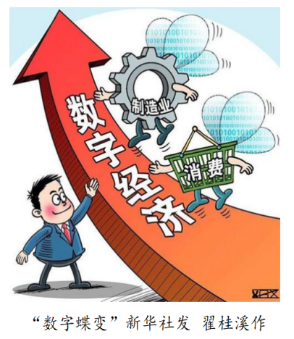
A．①② B．①③ C．②④ D．③④
例2．随着新一轮科技革命和产业变革的深入发展，大数据、互联网、云计算、区块链、人工智能等数字技术对制造业产生深远影响，数字经济已经成为推进制造业高质量发展的重要引擎。下列能正确反映漫画内容的传导过程是
①数字经济与制造业深度融合 ②数字化赋能传统消费领域
③创设消费场景、提升消费体验 ④企业内部流程及工艺数字化转型
A．①→③→②→④ B．②→③→④→①
C．③→②→④→① D．④→①→③→②

易错2.理解全面推进乡村振兴
例3．（2024广东模考）近年来，某镇探索实施“集体经济组织+共富公司+合作社+农户”发展模式，依托合作社，统一收储、整合全镇流转土地资源，成立镇级“共富公司”，打开了乡村振兴新局面。该镇的成功在于
①积极探索新型农村集体经济的有效实现形式
②重视培育新型农民在城乡协调发展中的作用
③依托农村土地制度改革以拓宽农民收入来源
④通过调整农村双层经营体制完善了上层建筑
A．①③ B．①④ C．②③ D．②④
例4（2024湖南模考）益阳市持续拓宽农特产品上行渠道，不断推动“益品出益、益品出湘、益品出境”，加快推进农业农村现代化的进程。2023年前三季度，益阳市农产品加工营业收入1340亿元，同比增长10.4%，其中规模以上农产品加工企业营收837.7亿元，同比增长8.4%。这体现了益阳市
①全面放开农村市场，减轻政府负担
②大力发展县域经济，增强县域经济的核心控制力
③积极拓展对外贸易，大力拓展国际市场
④坚持农业农村优先发展，推进乡村振兴
A．①② B．①③ C．②④ D．③④
易错3.理解推进高水平对外开放
例5．（2024广东三模）2024年1月25日，习近平向中法建交60周年招待会发表视频致辞，强调双方要以中法文化旅游年、巴黎奥运会为契机，扩大人文交流、促进民心相通；要在深化传统合作的同时，积极挖掘绿色产业、清洁能源等新兴领域合作潜力，坚持把蛋糕做大，以开放汇聚合作力量、共享发展机遇。由此可见，中法双方要
①坚持开放包容，以交流超越隔阂 ②完善全球治理，引领经济全球化
③开辟增长源泉，培育发展新动能 ④破除绿色壁垒，助力可持续发展
A．①② B．①③ C．②④ D．③④
例6．随着新能源汽车市场竞争变得愈发激烈，越来越多的企业开始寻求合作，无论是跨国车企还是我国国内车企，努力在世界范围内开展合作。这一现象表明
①经济全球化推动着生产要素在全球配置 ②让经济全球化更有活力，须完善全球治理
③开放和包容的经济全球化才能实现共赢 ④我国扩大制度型开放，推动全球经济发展
A．①② B．②④ C．①③ D．③④
易错4.区分实体经济与虚拟经济
例7．（2024南通模考）省工信厅公布了2023年度省重点工业互联网平台名单，全省共22个平台上榜，其中苏州市5家企业榜上有名，数量居全省第一。苏州市坚持把数字经济作为转型发展的关键增量，将工业互联网建设和应用作为赋能制造业转型升级的重要途径，持续打响“工业互联网看苏州”品牌。苏州市的做法意在
A．振兴虚拟经济，夯实经济根基
B．赋能传统产业发展，确保效益不断提高
C．增强传统产业创新力，建成全覆盖的数字平台
D．推动传统产业数字化转型，加快建设制造业强市
例8．“羚羊”工业互联网平台,是安徽省推出的政企联合打造、市场化运作的工业互联网综合服务平台。上线运营近两年，“羚羊”入驻用户超35.2万,累计服务企业113.2万次,助力越来越多企业驶上数字经济的“快车道”。搭建工业互联网平台
①让虚拟经济更好地为实体经济服务 ②促进互联网与实体经济的深度融合
③实现有效市场与有为政府更好结合 ④增强国有经济对互联网的控制能力
A．①② B．①④ C．②③ D．②④

【自主构建体系】

【导悟】写下这节课的所得和依旧存在的疑惑
江苏省仪征中学2024—2025学年度第一学期高三政治学科作业
第三课 我国的经济发展
3.2 推动高质量发展
研制人：李 蓉 审核人：徐 蓉
班级： 姓名： 学号： 练习时间： 2024.9.9 建议用时：30分钟
一、单选题
1. (2023·辽宁卷)辽沈战役是党中央及时抓住战略决战时机打响的具有决定意义的重要战役，历时52天血与火的洗礼取得胜利，使全国军事形势达到一个新的转折点。历史昭示未来。这启示我们，在新时代东北振兴、辽宁振兴的“辽沈战役”中要
①树立正确的历史观，抓住机遇，努力实现振兴发展新突破
②坚持以人民为中心的发展思想，放手发动和依靠人民群众
③以顽强斗争赢得主动，努力形成对国家重大战略的有力支撑
④积极融入新发展格局，紧紧依靠改革创新探索合适的发展道路
A. ①② B. ①③ C. ②④ D. ③④
2. (2023·连云港调研)中共中央、国务院印发的《扩大内需战略规划纲要(2022—2035年)》指出，要坚定实施扩大内需战略，培育完整内需体系，加快构建以国内大循环为主体、国内国际双循环相互促进的新发展格局。实施扩大内需战略是
①充分发挥我国超大规模市场优势的主动选择
②构建人与自然和谐共生，推动绿色发展的体现
③完善协调联动的城乡区域发展体系的现实需要
④转变经济发展方式、优化经济结构的迫切要求
A. ①② B. ①④ C. ②③ D. ③④
3. (2024·广东深圳质检)近年来，京津冀三地通力合作，医疗卫生体制机制逐步健全、服务共建共享取得实质性进展，基本公共服务均等化水平不断提高，河北正一步步成为首都卫生科技转化的“试验田”“孵化器”。由此可见，京津冀医疗协同发展的意义在于
①共享优质资源，填平医疗洼地，百姓共享健康红利
②跨省异地结算，打通就医壁垒，减轻异地就医负担
③培养医疗人才，激活协同效能，提升医疗服务水平
④统一社保制度，消除医疗差异，实现协调高效发展
A. ①② B. ①③ C. ②④ D. ③④
4. (2023·南京二模)党的二十大报告指出，要构建现代化基础设施体系。我国目前已经拥有世界最大的高速铁路网、高速公路网、物流配送网，机场、港口、5G通信基站建设也成绩斐然。2022年前10个月，新开工项目总投资同比增长23.1%。关于构建现代化基础设施体系的作用，下列传导正确的是(D)
①增加基础设施建设支出→扩大社会总供给→提供更多就业岗位→增加劳动者收入
②加大基础设施建设→扩大有效投资→增加公共产品供给→满足人民对美好生活需要
③构建新型基础设施→畅通国内大循环→发挥需求端决定作用→实现经济高质量发展
④优化基础设施功能→建设高效的流通体系→畅通产业链、供应链→统筹发展和安全
A. ①③ B. ①④ C. ②③ D. ②④
5. (2023·南京期初)以前，快递分拣靠拣货员拿包裹、扫条码和二维码、再送至对应的配送区域，不仅费时费力，还容易出错。近年来，快递企业使用上“分拣神器”，利用物联网图像采集、传感、信息处理等技术，能够实时访问后台数据库获得每个包裹的地址信息，再由数据驱动包裹智能传送至相应区域，从而大幅提高分拣效率。“分拣神器”助力快递行业发展主要体现在
A. 节省人力成本，减轻员工负担
B. 融合数字技术，转变发展方式
C. 分拣快速准确，优化客户体验
D. 提升供应链价值，做大做强企业

二、主观题
6.(2023·如皋月考)当前，我国居民消费增速低于收入增速，消费呈现疲软态势。中国人民银行发布的数据显示，2022年前三季度居民存款同比多增4.72万亿元。同时，中国消费者消费需求不断升级，对高档消费品的购买力不断提高，近年来中国奢侈品市场规模实现翻番。
2022年12月，中共中央、国务院印发的《扩大内需战略规划纲要(2022—2035年)》指出要“加强需求侧管理，促进经济持续健康发展”。实施需求侧管理的主要目的就是进一步通过需求牵引供给，消费需求的升级会通过市场机制和市场载体传递给产业链上的企业，提高供给质量。需求侧管理不是简单的扩大需求，而是要通过需求，一方面引导社会消费聚焦高科技产品、新型服务业；另一方面坚持绿色消费，通过消费引导加快调整、优化产业结构和能源结构，通过制度性安排，引导消费向低碳化、绿色化发展。
结合材料，分析通过加强需求侧管理促进我国经济高质量发展的可能实现路径。(12分)

江苏省仪征中学2024—2025学年度第一学期高三政治补充练习
第三课 我国的经济发展
3.2 推动高质量发展
研制人：李 蓉 审核人：徐 蓉
班级： 姓名： 学号： 练习时间： 2024.9.9 建议用时：30分钟
一、单选题
1. 虚拟产业园通过搭建网络虚拟平台，推动在产业链和价值链方面有内在联系的企业和机构基于一定的契约和规则形成虚拟空间集聚。企业只需要把公司注册到虚拟产业园中，不用入驻指定地理区域生产经营，可自由选择办公城市和地点。发展虚拟产业园能够
①突破物理空间限制，缓解产业发展用地紧张
②振兴虚拟经济，筑牢现代化经济体系的根基
③推动企业之间信息共享，促进资源有效协同
④推动数字产业化，解决经济发展的动力问题
A. ①② B. ①③ C. ②④ D. ③④
2. (2024·山东济南检测)2023年4月，习近平总书记在广东考察时指出，广东要认真贯彻党中央决策部署，把粤港澳大湾区建设作为广东深化改革开放的大机遇、大文章抓紧做实，摆在重中之重。下列大湾区建设举措发挥作用的传导路径正确的是
①优化制造业体制机制→扩大工业投资规模→构建现代化产业体系→形成新发展格局
②开拓多元化外贸市场→参与全球资源配置→提高对外开放水平→构建国际消费枢纽
③发展先进制造业→加快产业转型升级→提升供应链产业链韧性→推动经济高质量发展
④坚持科技自立自强→推进创新链人才链融合→建设人才高地→形成科创人才聚集效应
A. ①② B. ①④ C. ②③ D. ③④
3. 工信部、国家发展改革委等10部门联合发布的《关于促进制造业有序转移的指导意见》提出，引导劳动密集型产业重点向中西部劳动力丰富、区位交通便利地区转移；促进技术密集型产业向中西部和东北地区中心城市、省域副中心城市等创新要素丰富、产业基础雄厚地区转移。该做法旨在
①优化制造业布局，拓展制造业发展新空间
②加强区域优势互补，增强区域发展协调性
③安排生产要素配置，降低相关产业生产成本
④贯彻绿色发展理念，解决社会公平正义问题
A. ①② B. ①③ C. ②④ D. ③④
4. (2023·辽宁卷)植保无人机、北斗导航、免耕播种机……各种新农具正成为农业生产的“新武器”，操作新农具的多是被称为“新农人”的大学生，他们依靠科技和专业知识成为农村致富带头人，其辐射效应推动了乡村面貌的嬗变和农业发展的全方位转型。这表明
①新农具是推动农业生产关系变革的物质条件 ②农业新技术构成了农业生产力发展的新动力
③新农人的出现有利于优化农业生产力的结构 ④新农人的专业知识为乡村振兴注入精神活力
A. ①③ B. ①④ C. ②③ D. ②④
5. (2023·南通四模)预制菜是指厂家通过现代化技术对原材料进行加工、包装和保存，以便方便快捷使用的食品。通过加工和流通，预制菜产业连接起农户、企业和市场，以工业化的解决方案，实现了产业聚集与跨界融合，成为撬动产业发展的支点和实现乡村振兴的依托。由此可见，预制菜产业发展能够(B)
①延伸产业链，增加农产品附加值
②打破双层经营体制，优化农产品供给
③深化集体产权制度改革，增加农民收入
④培育乡村新业态，带动产业融合发展
A. ①② B. ①④ C. ②③ D. ③④

二、主观题
6.(2023·湖北卷)近年来，浙江省舟山市在中街山列岛海洋特别保护区打造海洋牧场，探索“绿水青山”转化为“金山银山”的科学路径。
2015年，中街山列岛41.8平方千米海域被列入首批国家级海洋牧场示范区。①2017年至2020年间，当地共投放5_300个人工鱼礁单体，上覆海草和藻类底栖植物，构筑起空间大小为5.69万立方米的立体式海洋生物之家，海洋牧场生态环境持续改善。通过实施增殖放流，不断丰富渔业资源，每年增殖放流各类鱼苗均在1 000万尾以上，实现海洋牧场鱼类的品种和数量双提升。得益于海洋生态环境的改善和生物多样性的恢复，该海域养殖的水产品跟野生的十分接近，在市场上很受欢迎。②渔民由传统的生产性捕捞转向网箱养殖，每年伏季休渔期，当地都会开展包括海钓在内的休闲经营活动。从“传统捕鱼”到“网箱养鱼”再到“休闲钓鱼”，“三条鱼”见证了③当地渔民的普遍增收，昔日的小渔村变成具有浓郁海岛特色的富裕村。
运用《经济与社会》知识，分析该地探索“绿水青山”转化为“金山银山”的路径。(10分)

